РЕСПУБЛИКА АЛТАЙ  УСТЬ-КАНСКИЙ РАЙОН  СЕЛЬСКАЯ АДМИНИСТРАЦИЯ ЯКОНУРСКОГО СЕЛЬСКОГО ПОСЕЛЕНИЯ |  | АЛТАЙ РЕСПУБЛИКАНЫН  КАН-ООЗЫ АЙМАГЫНДА  ЭКИНУР JУРТ  JЕЕЗЕЗИНИН JУРТ  АДМИНИСТРАЦИЯЗЫ

ПОСТАНОВЛЕНИЕ JОП
«14» ноября 2018 г. | №68

с.Яконур

«Об утверждении структуры администрации
МО «Яконурское сельское поселение»

Руководствуясь ФЗ «Об общих принципах местного самоуправления в Российской Федерации» утвердить на 2018 год структуру численности главы администрации муниципального образования Яконурского сельского поселения – 1 штатных единиц(приложения №1), структуру штатных единиц по управления - 4,8 штатных единиц (приложение №2), структуры численности штатных единиц по массовому спорту - 4,5 штатных единиц(приложение №3) и структуры численности штатных единиц по воинскому учету -0,4 штатных единиц (приложения №4).

Основание: производственная необходимость.

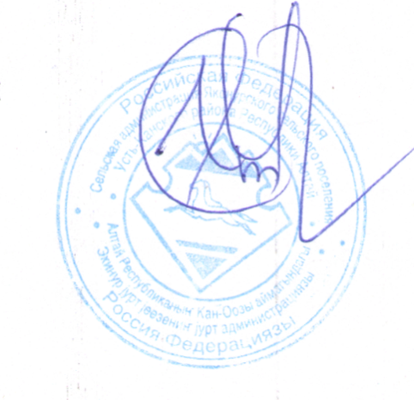

Глава МО
«Яконурское сельское поселение» Э.И. Итпалин

Приложение к постановлению №1 от 14.12.2018 «Об утверждении структуры администрации МО «Яконурское сельское поселение»

Структура
Перечень штатных единиц по
Яконурскойсельской администрации

№  п\п | Наименование должности | количество
01 | Глава администрации | 1
 | Итого | 1

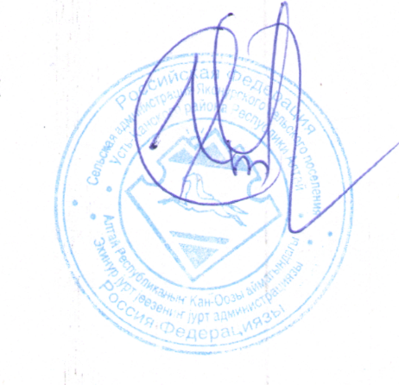

Глава МО
«Яконурское сельское поселение» Э.И. Итпалин

Приложение к постановлению №2 от 14.12.2018 «Об утверждении структуры администрации МО «Яконурское сельское поселение»

Структура
Перечень штатных единиц по
Яконурскойсельской администрации

№  п\п | Наименование должности | количество
01 | Специалист 1 категории | 1
02 | Специлист по ГО ЧС | 1
03 | Главный бухгалтер | 1
04 | Делопроизводитель | 1
05 | Уборщица | 0,3
06 | Истопник | 0,5
 | Итого | 4,8

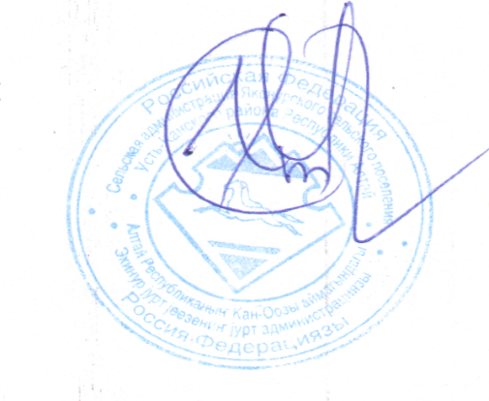

Глава МО
«Яконурское сельское поселение» Э.И. Итпалин

Приложение к постановлению №3 от 14.12.2018 «Об утверждении структуры администрации МО «Яконурское сельское поселение»

Структура
Перечень штатных единиц по
Массовому спорту

№  п\п | Наименование должности | количество
1 | Методист по спорту | 1
2 | Машинист котельной | 2
3 | Уборщица | 1
4 | Водитель | 0,5
0 | Итого: | 4,5

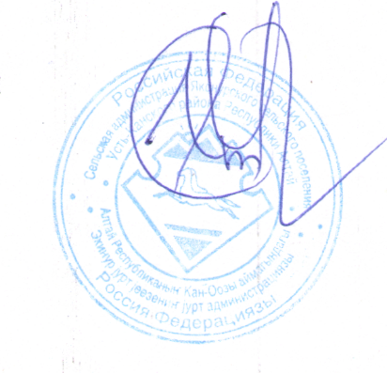

Глава МО
«Яконурское сельское поселение» Э.И. Итпалин

Приложение к постановлению №4 от 14.12.2018 «Об утверждении структуры администрации МО «Яконурское сельское поселение»

Структура
Перечень штатных единиц по
Воинскому учету

№  п\п | Наименование должности | количество
1 | Специалист ВУЗ | 0,4

Глава МО
«Яконурское сельское поселение» Э.И. Итпалин

